

Unidad Didáctica

Diseño de Productos y de Procesos, Unidad II


Índice de Contenido

Contenido
Introducción 3
Ciclo de vida de los productos. 7
Desarrollo de Contenidos 10
Diseño procesos 10
Diseño del proceso 16
Procesos de producción. 18
Diagramas de proceso (de operaciones, Flujo, recorrido etc.). 21
uso de la simbología ASME. 29
cursograma Analítico. 30
Selección de la Tecnología. 36
Reingeniería de Procesos. 37
Tipos de Reingeniería. 39
Diseño del Servicio. 40
Uso de la simbología ANSI. 41
Bibliografía y Webgrafía 42
Glosario 42



Introducción
Dos maneras de obtener nuevos productos:
- La adquisición se refiere a comprar una empresa entera, una patente o una licencia para comercializar el producto de alguien más.
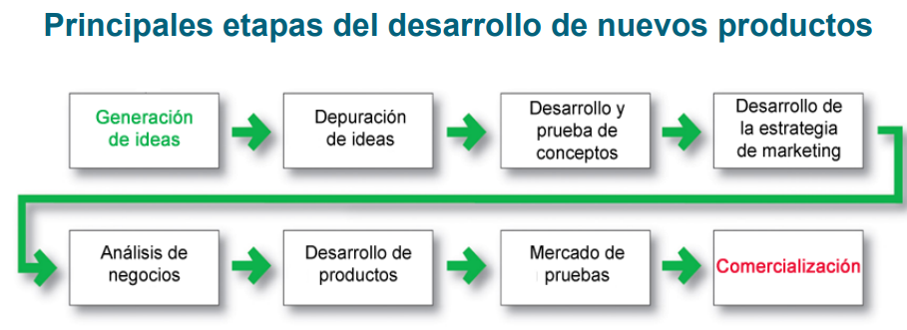
- El desarrollo de nuevos productos se refiere a productos originales, mejoras de los productos, modificaciones de los productos, y marcas nuevas que la compañía desarrolla a través de sus propias actividades de investigación y desarrollo.

Generación de ideas
La generación de ideas es la búsqueda sistemática de ideas para nuevos productos. Fuentes de nuevas ideas para nuevos productos:
- Internas: se componen de la investigación y desarrollo formales de la compañía, gerencia y personal, así como programas empresariales
- Externas: son las fuentes ajenas a la empresa, como los clientes, competidores, distribuidores, proveedores y empresas de diseño externas.

Crowdsourcing: Invitar a grandes comunidades de personas (clientes, empleados, científicos e investigadores independientes, e incluso al público en general) al proceso de innovación de un producto.
Depuración de ideas
- Localizar buenas ideas y desechar las malas
- Esquema de depuración R-G-V: — ¿Es real? — ¿Podemos ganar? — ¿Vale la pena hacerlo?

Desarrollo y prueba del concepto
- La idea del producto es una idea acerca de un posible producto que la empresa se imagina ofreciendo al mercado.
- El concepto del producto es la versión detallada de la idea expresada en términos significativos para el consumidor.
- La imagen del producto es la forma en que los consumidores perciben un producto real o potencial.

La prueba del concepto requiere probar conceptos de un nuevo producto con grupos de consumidores meta.

Desarrollo de la estrategia de marketing
- El desarrollo de la estrategia de marketing se refiere al diseño de una estrategia de marketing inicial para un nuevo producto, con base en el concepto del producto.
- La declaración de estrategia de marketing consta de:
— Descripción del mercado meta
— Propuesta de valor planeada
— Metas de ventas

El análisis de negocios implica una revisión de los estimados de ventas, costos y utilidades de un nuevo producto para determinar si se satisfacen los objetivos de la compañía.

Desarrollo del producto
- Involucra la creación y prueba de una o más versiones por parte de los departamentos de investigación, y desarrollo y de ingeniería.
- Requiere un gran salto de inversión.
- Muestra si la idea de producto puede convertirse en un objeto factible.

El marketing de prueba es la fase en la cual el producto y el programa de marketing propuestos se introducen en situaciones de mercado más reales. Da a la compañía la experiencia de vender el producto antes de realizar el importante gasto del lanzamiento completo.

Tipos de mercados de prueba
- Mercados de prueba estándar
- Mercados de prueba controlados
- Mercados de prueba Simulados

Ventajas de los mercados de prueba simulados
— Menos costos que los otros métodos de prueba
— Más rápidos
— Limitan el acceso de los competidores
Desventajas
— No considerado como confiable y preciso debido a la situación controlada
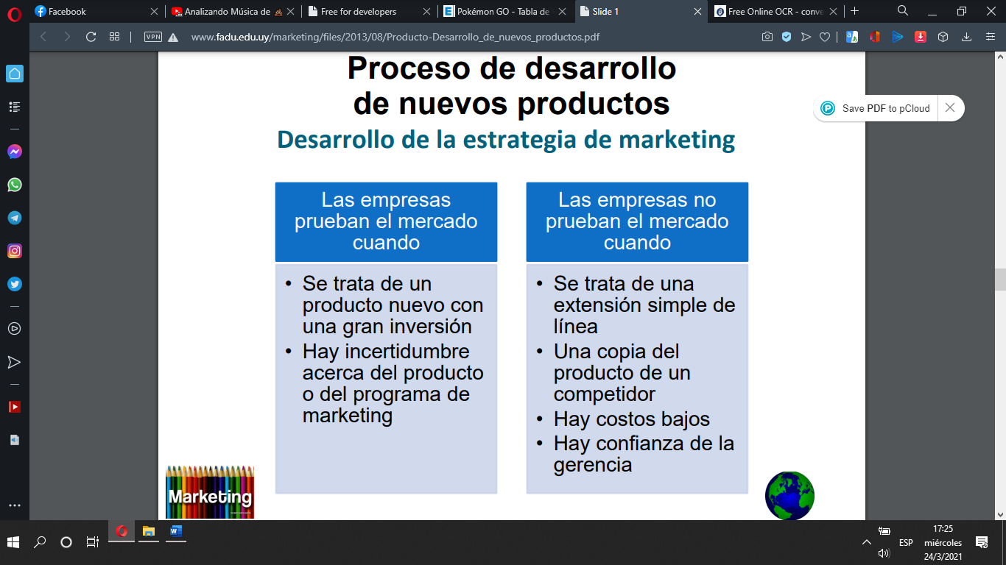

.

La comercialización es el lanzamiento de un nuevo producto al mercado.
- Dónde lanzarlo
- Entrada gradual al mercado
- Cuando lanzarlo

El desarrollo exitoso de nuevos productos debe ser:
- Centrado en el cliente Desarrollo de un producto nuevo que se concentra en encontrar nuevas formas de resolver problemas de los clientes y crearle experiencias más satisfactorias.

En el desarrollo secuencial de nuevos productos un departamento de la empresa trabaja de forma individual para completar su fase del proceso, antes de pasar el nuevo producto al siguiente departamento y fase. Este proceso ordenado paso a paso, ayudaría al control de los proyectos complejos y riesgosos. Pero podría volverse peligrosamente lento

- Basado en equipos, Los diversos departamentos de la compañía trabajan en estrecha colaboración, intercalando los pasos del proceso de desarrollo del producto para ahorrar tiempo e incrementar la eficacia

- Sistemático, Es un enfoque de desarrollo innovador para reunir, revisar, evaluar y manejar las ideas de productos nuevos.
Crea una cultura de innovación
Genera un mayor número de ideas

Ciclo de vida de los productos.
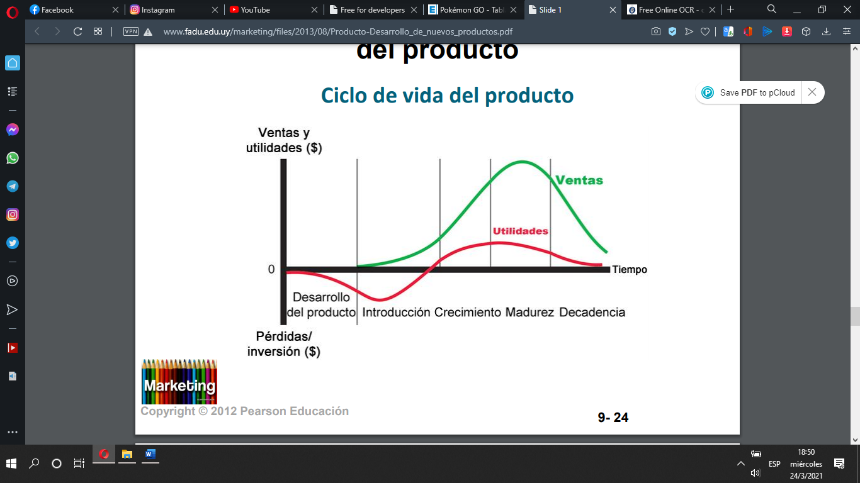

- Desarrollo del producto Las ventas son de cero y los costos de inversión se incrementan
- Introducción Crecimiento lento de las ventas y utilidades nulas
- Crecimiento Aceptación rápida en el mercado y de incremento en las utilidades
- Madurez Disminución en el crecimiento de las ventas y reducción o estancamiento de las utilidades
- Decadencia Las ventas y las utilidades disminuyen
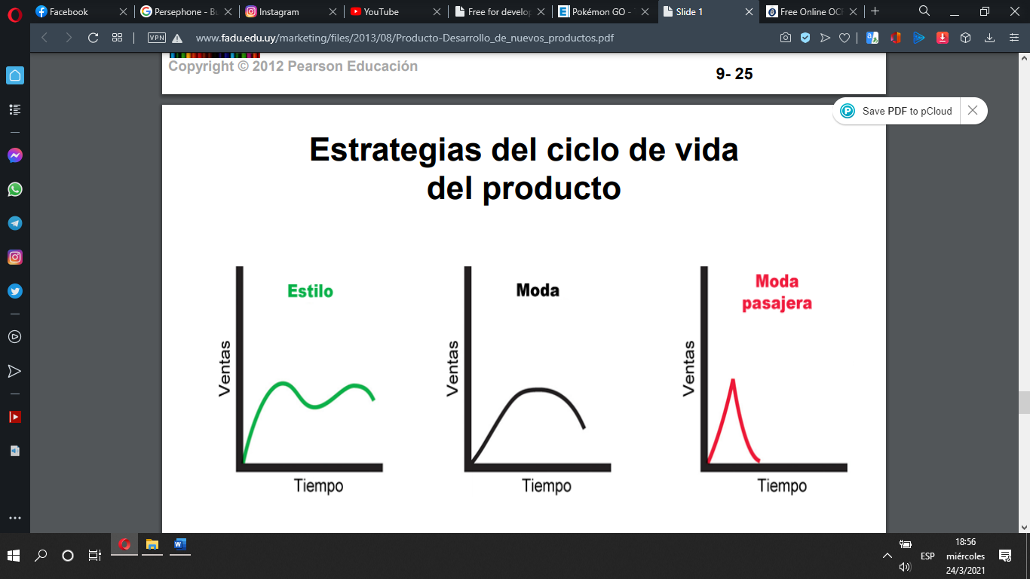

Modas pasajeras. Es una temporada de ventas demasiado altas, causada por el entusiasmo del consumidor, y la popularidad inmediata del producto o marca.

Etapa de introducción
- Lento crecimiento de ventas
- Las utilidades son negativas o mínimas
- Altos gastos de distribución y promoción

Etapa de crecimiento
- Incremento en las ventas
- Nuevos competidores entrarán en el mercado
- Los precios permanecerán estables o disminuirán ligeramente
- Educación de los consumidores
- Aumento de utilidades
- Los costos de promoción y producción alcanzan economías de escala

Etapa de madurez
- Disminución del crecimiento en las ventas
- Muchos proveedores
- Productos sustitutos
- Exceso de capacidad fomenta mayor competencia
- Mayor promoción, investigación y desarrollo para apoyar las ventas y aumentar las utilidades

Estrategias de modificación en la etapa de madurez
- Modificación del mercado
- Modificación del producto
- Modificación de la estrategia de marketing

Estrategias del ciclo de vida del producto
- Mantener el producto
- Cosechar el producto
- Descartar el producto

Decisiones del producto y responsabilidad social: Políticas públicas y regulaciones que implican la adquisición o eliminación de productos, la protección de patentes, la calidad y seguridad del producto, y sus garantías.

Marketing de productos y servicios internacionales: Desafíos
- Determinar qué productos y servicios introducir y en qué países
- Decidir qué tanto estandarizar y adaptar los productos y servicios a los mercados internacionales
- Empaques y etiquetas
- Costumbres, valores y leyes


Desarrollo de Contenidos

Diseño procesos

¿Qué es el diseño de procesos empresariales?
El diseño de procesos empresariales es un método que se utiliza para crear un nuevo flujo de trabajo desde cero. Las nuevas organizaciones participan en el diseño de procesos de negocio cuando comienzan a pensar en las formas en que producirán y entregarán sus productos y servicios. Las organizaciones también participan en el diseño de procesos de negocio cuando implementan procesos completamente nuevos o rediseñan los existentes.

Las organizaciones pueden hacerlo implícitamente o adoptar un enfoque más formal y organizado. Un enfoque implícito del diseño de procesos empresariales puede ser tan simple como visualizar un objetivo y tomar medidas para alcanzarlo. Sin embargo, este enfoque no es tan eficiente como un enfoque deliberado y bien pensado del diseño de procesos empresariales.

Los procesos comerciales efectivos deben ser escalables y susceptibles de ser replicados. Si una organización carece de procesos estructurados, los trabajadores recurrirán a acciones rutinarias basadas en su experiencia en una industria determinada. Esto conducirá a la inconsistencia e ineficiencias, o peor aún.

Pasos del diseño del proceso de negocios
El diseño del proceso de negocio consiste en los siguientes 4 pasos:
- Identificar y definir el problema
- Identificar los insumos, productos, partes y procedimientos
- Mapeando el proceso
- Probando el proceso

Diseñar un proceso de negocios
El diseño de un proceso comercial eficaz requiere un enfoque metódico que avance a través de cada uno de los 4 pasos enumerados anteriormente. Este proceso, sin embargo, puede hacerse más eficiente utilizando un software de procesos comerciales que permita la simplicidad en el diseño de los procesos comerciales.

Identificar y definir el problema
Este primer paso implica especificar las motivaciones y razones para diseñar un proceso comercial. Esta puede ser una tarea relativamente simple o mucho más complicada, dependiendo de sus circunstancias y de la naturaleza de su organización. Por ejemplo, una nueva organización puede necesitar desarrollar un nuevo sistema de incorporación donde no existía ninguno anteriormente. Otra organización puede necesitar diseñar nuevos procesos para acomodar el crecimiento o un nuevo producto o servicio. Antes de seguir adelante, considere si el proceso agregará valor y cómo beneficiará a la organización.

Identificar los insumos, productos, partes y procedimientos
Las salidas están directamente relacionadas con el problema que identificó en el paso anterior. Allí, identificaste una necesidad y tienes una idea de cuál debería ser el resultado final. En este punto, comienza a reunir información. Identifique a las partes interesadas que estén familiarizadas con el proceso o que participarán en él después de su aplicación. Involúcrelos en sesiones de intercambio de ideas. Comuníquese cara a cara para maximizar el intercambio de información.

Identificar los recursos necesarios para producir sus productos. Empieza a pensar en los procedimientos que usarás para llegar allí. Haga una lista de todas sus entradas, salidas y procedimientos por separado, de manera que pueda referirse a ellos fácilmente al crear su mapa de procesos.

Mapeando el proceso
Un mapa de procesos es una herramienta de planificación que se utiliza para representar visualmente el flujo de trabajo al diseñar un proceso empresarial. Los mapas de procesos pueden adoptar muchas formas diferentes. Pueden ser tan simples como un infográfico o un diagrama de flujo. Los mapas de procesos tienen los beneficios de mejorar la visibilidad y se pueden integrar perfectamente en los sistemas tecnológicos existentes de una organización.

Si bien todos los mapas de procesos son diferentes y varían según la complejidad de un proceso, hay varios elementos clave que cada mapa debe tener. Estos incluyen:
- Acciones
- Puntos de decisión
- Entradas y salidas
- Funciones
- Interesados involucrados
- Las mediciones de los procesos
- Tiempo requerido

Puede crear un mapa de procesos manualmente o utilizando el software BPM. Mientras tanto, dibuje el mapa, asegúrese de que cada paso tenga sentido para el usuario. Los pasos deben escribirse en inglés simple utilizando terminología básica y deben ser fáciles de leer. Asegúrese de que el mapa incluye todas las entradas, salidas, partes y procedimientos identificados en el segundo paso.

El software de procesos de negocios puede ahorrarle mucho tiempo y esfuerzo aquí. Simplemente arrastra y suelta las tareas en un tablero fácil de usar.

Probando el proceso
Es importante probar a fondo nuevos procesos antes de implementarlos en sus operaciones. Hay muchas maneras de probar el diseño de su proceso de negocio. Una manera es ejecutar aspectos más pequeños del proceso y expandirse hacia afuera desde allí. Del mismo modo, otro enfoque eficaz es sabotear procesos específicos hasta que fracasen. A continuación, puede examinar dónde se produjo un error en el proceso y examinar por qué se descompuso.

Use la información que aprenda de sus pruebas para hacer cambios. Pruebe el proceso de nuevo. Continúe con este proceso hasta que esté satisfecho de que sus procesos resistirán los desafíos del mundo real. Muchas organizaciones cometen el error de implementar sus diseños de procesos de negocios sin realizar ninguna prueba, sólo para presenciar sus fallas e interrumpir sus operaciones.

Los 7 principios del diseño de procesos
El diseño del proyecto tiene como objetivo crear nuevos procesos o mejorar los ya existentes. Debe quedar claro que, a diferencia del análisis, el diseño del proceso está orientado hacia el futuro y es imposible llevar a cabo esta actividad de manera competente y correcta sin haber sido hecho el debido análisis.

Para diseñar un proceso es necesario definir sus especificaciones:
- Metas y objetivos
- Desempeño
- Flujo de trabajo
- Plataformas y tecnologías
- Fuente de datos
- Controles operativos y financieros
- Integración con otros procesos

Y para ello, tenemos que entender claramente algunos principios, que detallaremos a continuación.

1. La integración con los clientes
Se refiere a todas las interacciones entre los clientes y la empresa.
Se les llama “momentos de la verdad” en la que la organización tiene contacto directo con el cliente, que pasa a probar sus servicios o productos. Es esencial que este momento sea “mágico” y el cliente sienta que sus necesidades y deseos se cumplieron completamente.

Todo trabajo de BPM tiene como objetivo que la cadena de valor agregado entregado al cliente (en este momento) sea algo que el cliente considere valioso y por el cual está dispuesto a pagar una cantidad que remunere a la empresa, generando beneficios y riqueza. Este concepto es aún más importante cuando se trata de servicios, especialmente cuando el contacto con la gente es constante, como en restaurantes, hoteles y hospitales.

2- Actividades que agregan valor
Para entender este principio es suficiente responder a una pregunta:
¿El cliente pagaría para que se realice esta actividad?

Hay que indicar las actividades, ya que son las que van a dar lugar a momentos de la verdad, son ellas las que hacen que el producto o servicio sea más valioso a los ojos del cliente, y deben ser objeto de estudios para mejorar.

Con respecto a las actividades que no agregan valor, las mismas deben ser eliminadas en el diseño del nuevo proceso.
3- Reducción de errores en handoffs o transferencias

Se trata de actividades delicadas, sujetas a un mal funcionamiento o errores, con cierto riesgo de fallar durante la operación.

Lo ideal es reducir al máximo su existencia al hacer el nuevo diseño de procesos. Para ello, el uso de la tecnología puede ser una alternativa inteligente, substituyendo, cuando sea posible, las actividades sujetas a error humano por actividades automatizadas.

4- Cuidado: ¡evite automatizar excesivamente!
Hubo una tendencia, que ha quedado desfasada, de automatizar todo lo posible de manera indiscriminada. Este punto de vista equivocado sencillamente tornaba un proceso antiguo, también ineficaz e ineficiente, con la única diferencia para el proyecto rediseñado: en lugar de personas realizando las actividades, había actividades automatizadas.

Recuerde: el diseño de procesos tiene como objetivo que produzcan entregas de calidad, ya sean automatizadas o no.

5- Estandarización de procesos
Una organización tiene una extensa serie de procesos, muchos de ellos interconectados. Si estos procesos pudieran ser reutilizados por la empresa, “si pudieran hablar un lenguaje común”, la operación en su conjunto ganaría velocidad y agilidad.

6- Reglas de negocio
Son algunas reglas que deben estar presentes en las operaciones y procesos, facilitando su aplicación y sobre todo la toma de decisiones. Un ejemplo de regla de negocio bastante simple podría ser: los niños menores de un metro veinte no pueden utilizar este juguete. Vea cómo esto facilita toda la operación, evitando preguntas sobre la edad, la presentación del documento, etc. Es suficiente que el niño pueda pasar por debajo de un pequeño portal sin inclinarse.

7- Conformidad
Aplique los estándares más utilizados por el segmento de mercado al que pertenece su empresa. Recuerde verificar si hay una norma nacional que puede ser diferente de la internacional, y cuál es la más indicada.

Diseño del proceso
El diseño de procesos para productos es un tema crítico en la ingeniería de producción, ya que permite a las empresas desarrollar procesos eficientes y efectivos para la fabricación de productos de alta calidad. En este sentido, el diseño de procesos se refiere a la planificación, implementación y mejora de las actividades que se llevan a cabo para producir un producto determinado.

Para diseñar un proceso de producción efectivo, es necesario identificar los requisitos del producto, los recursos necesarios, los tiempos y los costos involucrados en la producción. Además, es fundamental establecer los estándares de calidad para asegurar que los productos finales cumplan con las especificaciones requeridas.

El proceso de diseño de procesos para productos incluye varias etapas, entre ellas, la definición de los requisitos del producto, la selección de los equipos y maquinarias necesarios, el diseño de las instalaciones y la planificación de las operaciones. Es importante tener en cuenta que el diseño del proceso no es un proceso estático, sino que debe ser revisado y actualizado periódicamente para mejorar la eficiencia y la calidad de los productos.

Un ejemplo de aplicación del diseño de procesos para productos se encuentra en la industria alimentaria, donde se requiere de un proceso de producción estandarizado para garantizar la seguridad alimentaria y la calidad de los productos. En este sentido, el diseño de procesos implica la definición de los ingredientes, las cantidades y los tiempos de producción necesarios para la elaboración del producto.

Otro ejemplo se encuentra en la industria farmacéutica, donde es fundamental contar con procesos rigurosos para asegurar la calidad y seguridad de los medicamentos. En este caso, el diseño de procesos incluye la definición de los requisitos del producto, la selección de los equipos y maquinarias necesarios, el control de calidad y la validación del proceso.

En conclusión, el diseño de procesos para productos es un tema fundamental en la ingeniería de producción, ya que permite a las empresas desarrollar procesos eficientes y efectivos para la fabricación de productos de alta calidad. Para lograrlo, es necesario identificar los requisitos del producto, los recursos necesarios y establecer los estándares de calidad para asegurar que los productos finales cumplan con las especificaciones requeridas.

Procesos de producción.
Los procesos de producción son una serie de actividades que se llevan a cabo en una empresa para transformar materias primas y recursos en productos o servicios que satisfacen las necesidades de los clientes. Los procesos de producción son esenciales para la eficiencia y rentabilidad de una empresa, ya que permiten reducir costos y aumentar la calidad de los productos y servicios ofrecidos.

Existen diferentes tipos de procesos de producción, entre los que se encuentran los procesos de producción en masa, los procesos de producción en línea y los procesos de producción personalizados. Los procesos de producción en masa se utilizan cuando se requiere de la producción de grandes cantidades de un producto estándar. En este caso, se busca la eficiencia y la reducción de costos mediante la estandarización de los procesos y la utilización de maquinarias especializadas.

Los procesos de producción en línea, por otro lado, se utilizan para la producción de productos en un proceso continuo, donde se realizan una serie de actividades secuenciales para la producción de un producto específico. Este tipo de proceso es común en la fabricación de automóviles y otros productos complejos.

Finalmente, los procesos de producción personalizados se utilizan para la producción de productos únicos o hechos a medida. En este caso, se requiere de una mayor flexibilidad en la producción y una mayor atención al cliente.

En todos los tipos de procesos de producción, es fundamental el control de calidad, que asegura la uniformidad y la calidad de los productos producidos. El control de calidad puede incluir la realización de pruebas y ensayos durante el proceso de producción, la inspección visual y la certificación de productos.

Un ejemplo de proceso de producción es la producción de alimentos. En este caso, el proceso incluye la selección y adquisición de materias primas, la transformación de los ingredientes, el envasado y etiquetado, y la distribución del producto final. El control de calidad se realiza en todas las etapas del proceso para garantizar la seguridad alimentaria y la calidad del producto final.

Otro ejemplo de proceso de producción es la fabricación de componentes electrónicos. En este caso, el proceso incluye la selección y adquisición de materias primas, la fabricación de los componentes, la soldadura y ensamblaje de los componentes, y el control de calidad para garantizar el correcto funcionamiento de los componentes electrónicos.

En conclusión, los procesos de producción son fundamentales para la eficiencia y rentabilidad de una empresa, ya que permiten la transformación de materias primas y recursos en productos y servicios que satisfacen las necesidades de los clientes. Los diferentes tipos de procesos de producción se utilizan en función de las necesidades específicas de la empresa y el tipo de producto a fabricar, y requieren de un control de calidad riguroso para garantizar la uniformidad y calidad del producto final.

Tipo de producción | Características | Ejemplos
Producción en masa | - Se enfoca en la producción de grandes cantidades de un producto estándar.  - Se busca la eficiencia y reducción de costos mediante la estandarización de los procesos y la utilización de maquinarias especializadas. | Producción de envases, producción de alimentos envasados, producción de juguetes, producción de productos de limpieza.
Producción en línea | - Se utiliza para la producción de productos en un proceso continuo, donde se realizan una serie de actividades secuenciales para la producción de un producto específico.  - Se requiere de alta especialización y uso de tecnología avanzada. | Producción de automóviles, producción de electrodomésticos, producción de productos electrónicos complejos.
Producción personalizada | - Se utiliza para la producción de productos únicos o hechos a medida.  - Se requiere de una mayor flexibilidad en la producción y una mayor atención al cliente. | Producción de vestimenta a medida, producción de muebles a medida, producción de joyas personalizadas.

Diagramas de proceso (de operaciones, Flujo, recorrido etc.).
Los diagramas de proceso son herramientas visuales que representan la secuencia de actividades que se llevan a cabo en un proceso de producción, servicio o negocio. Estos diagramas pueden tomar diferentes formas, como los diagramas de flujo, los diagramas de operaciones, los diagramas de recorrido y los diagramas de bloques.

Los diagramas de flujo son probablemente los más comunes y se utilizan para representar gráficamente los pasos en un proceso. Cada paso se representa con un símbolo específico, como un rectángulo, un diamante o un óvalo, y se conecta con flechas que indican la dirección del flujo del proceso.

Los diagramas de operaciones, por otro lado, se utilizan para mostrar el proceso en términos de las operaciones individuales que se llevan a cabo. Cada operación se representa con un cuadrado o un rectángulo y se conecta con flechas que indican el flujo del proceso.

Los diagramas de recorrido se utilizan para mostrar el recorrido físico que sigue un producto o servicio durante un proceso. Estos diagramas representan gráficamente la ubicación de las actividades en un espacio y cómo se mueve el producto o servicio a través de él.

Finalmente, los diagramas de bloques se utilizan para representar los diferentes componentes o etapas de un proceso. Cada componente se representa con un bloque y se conecta con flechas que indican la dirección del flujo del proceso.

Los diagramas de proceso son útiles porque permiten a los trabajadores y gerentes comprender mejor el proceso, identificar cuellos de botella y mejorar la eficiencia. Por ejemplo, en una fábrica, se podría utilizar un diagrama de flujo para mostrar el proceso de ensamblaje de un producto, identificar las operaciones que toman más tiempo y mejorar la eficiencia del proceso.

En conclusión, los diagramas de proceso son herramientas útiles para visualizar y analizar los procesos en la producción, servicios o negocios. Los diferentes tipos de diagramas de proceso se utilizan para diferentes propósitos y representan diferentes aspectos del proceso. Estos diagramas son útiles para mejorar la eficiencia y la comprensión del proceso por parte de los trabajadores y gerentes.

Los diagramas BPMN usan un conjunto de símbolos estándares, al igual que los diagramas de flujo. Cada figura tiene un contexto empresarial y un significado específico en el que es más apropiada. Si te sientes abrumado al dibujar un diagrama BPMN, solo tienes que consultar esta guía.

Símbolos comunes de BPMN
Un diagrama de modelo y notación de procesos de negocio, o diagrama BPMN, se usa para crear diagramas de flujo de modelos de procesos de negocio fáciles de leer, que se puedan compartir en distintas industrias y organizaciones. Los símbolos de diagramas BPMN se clasifican en cuatro grupos principales: objetos de flujo, objetos de conexión, carriles y artefactos. Lee a continuación esta guía detallada de figuras de diagramas BPMN y sus significados.

Tipos de eventos de BPMN
Los eventos representan un evento en un proceso de negocio.
 | Símbolo de evento de inicio - Indica el primer paso de un proceso.
 | Símbolo de evento intermedio - Representa cualquier evento que ocurre entre un evento de inicio y uno de finalización.
 | Símbolo de evento de finalización - Indica el último paso en un proceso.

Símbolos de eventos de BPMN
Se puede configurar el estilo de todos estos eventos para que representen los detalles específicos de tus procesos. Los siguientes ejemplos se encuentran dentro de los símbolos de eventos de inicio, pero se pueden combinar con cualquier tipo de evento. Los símbolos más comunes de eventos representan las siguientes circunstancias:

 | Símbolo de mensaje - Activa el proceso, facilita los procesos intermedios o completa el proceso.
 | Símbolo de temporizador - Una fecha, una hora o una fecha y hora recurrentes activan el proceso, ayudan a los procesos intermedios o completan el proceso.
 | Símbolo de escalación - Un paso reacciona en una escalación y fluye a otro rol en la organización. Este evento solo se usa en un subproceso de evento. Una escalación ocurre cuando alguien con un nivel más alto de responsabilidad dentro de la organización se involucra en un proceso.
 | Símbolo condicional - Un proceso comienza o continúa cuando se cumple una condición de negocio o regla de negocio.
 | Símbolo de enlace - Un subproceso que es parte de un proceso más extenso.
 | Símbolo de error - Un error detectado al inicio, a la mitad o al final de un proceso. Un subproceso de evento con un activador de error siempre interrumpirá el proceso que contiene.
 | Símbolo de cancelación - Reacciona a una transacción que se canceló dentro de un subproceso. En un evento de finalización, el símbolo de cancelación indica que se activó la cancelación de un proceso.
 | Símbolo de compensación - Un reembolso que se activa cuando las operaciones fallan de forma parcial.
 | Símbolo de señal - Una señal que se comunica en distintos procesos. Un símbolo de señal puede iniciar un proceso, facilitarlo o completarlo.
 | Símbolo múltiple - Activadores múltiples que inician un proceso.
 | Símbolo de paralelas múltiples - Una instancia de proceso que no comienza, continúa o finaliza hasta que todos los eventos posibles se hayan llevado a cabo.
 | Símbolo de finalización - Activa la finalización inmediata de un paso del proceso. Todas las instancias relacionadas finalizan al mismo tiempo.

Símbolos de actividades de BPMN
Las actividades describen el tipo de trabajo realizado en una instancia concreta de un proceso. Hay cuatro tipos de actividades de BPMN: tareas, subprocesos, transacciones y actividades de llamada.

 | Símbolo de tarea - El nivel más básico de una actividad y no puede subdividirse en más partes. Por ejemplo, un proceso de rutina matutina podría involucrar la tarea de encender tu computadora.
 | Símbolo de subproceso - Es un grupo de tareas que se integran particularmente bien. Hay dos vistas diferentes de los subprocesos. Una es la vista contraída, que tiene un signo "más" expandible para mostrar más detalles. La otra es la vista de subproceso ampliada, que es lo suficientemente grande como para contener todas las tareas que describen el subproceso de forma completa.
 | Símbolo de transacción - Es un subproceso especializado que involucra un pago.
 | Símbolo de llamada - Es un subproceso global que se reutiliza en diversos puntos en el flujo de negocios.

Símbolos de puertas de enlace de BPMN
Las puertas de enlace son símbolos que separan y recombinan flujos en un diagrama BPMN. Hay distintos tipos de puertas de enlace:
 | Símbolo de exclusivo - Evalúa el estado del proceso de negocio y, según esa condición, separa el flujo en una o más rutas que se excluyen mutuamente. Por ejemplo, se escribirá un informe si el supervisor otorga la aprobación; no se generará un informe si el supervisor no concede la aprobación.
 | Símbolo basado en eventos - Una puerta de enlace basada en eventos es similar a una puerta de enlace exclusiva, ya que ambas involucran una ruta en el flujo. Sin embargo, en el caso de una puerta de enlace basada en eventos, evalúas qué evento ha ocurrido, no qué condición se está cumpliendo. Por ejemplo, puedes esperar para enviar un correo electrónico recién cuando el director ejecutivo haya llegado a la oficina. Si el director ejecutivo no llega, el correo electrónico seguirá sin ser enviado.
 | Símbolo de paralela - Se distingue de otras puertas de enlace porque no depende de condiciones o eventos. En cambio, las puertas de enlace paralelas se emplean para representar dos tareas simultáneas en un flujo de negocio. Un ejemplo es un departamento de marketing que genera nuevos clientes potenciales y contacta a los clientes existentes al mismo tiempo.
 | Símbolo de inclusiva - Separa el flujo de procesos en uno o más flujos. Por ejemplo, una puerta de enlace inclusiva podría involucrar acciones empresariales llevadas a cabo en función de los resultados de una encuesta. Se puede activar un proceso si el consumidor está satisfecho con el producto A. Se activa otro flujo si el consumidor indica que está satisfecho con el producto B y se activa un tercer proceso si no está satisfecho con el producto A.
 | Símbolo de exclusiva basada en eventos - Inicia una instancia nueva del proceso con cada suceso de un evento subsiguiente.
 | Símbolo de compleja:- Estas puertas de enlace solo se usan para los flujos más complejos en un proceso de negocio. Un caso de uso ideal para una puerta de enlace compleja se da cuando necesitas puertas de enlace múltiples para describir el flujo de negocio.
 | Símbolo de paralela basada en eventos - Como su nombre lo indica, esta puerta de enlace es similar a una puerta de enlace paralela. Permite que múltiples procesos ocurran al mismo tiempo, pero a diferencia de la puerta de enlace paralela, los procesos dependen de eventos.

Objetos de conexión en un diagram BPMN
Los objetos de conexión son líneas que conectan los objetos de flujo de BPMN. Hay tres tipos diferentes: flujos de secuencia, flujos de mensaje y asociaciones.
Símbolo de flujo de secuencia - Conecta los objetos de flujo en un orden secuencial adecuado.
Símbolo de flujo de mensaje - Representa mensajes de un participante del proceso a otro.
Símbolo de asociación - Muestra relaciones entre los artefactos y los objetos de flujo.

Carriles en un diagrama BPMN
Los carriles se usan para organizar los aspectos de un proceso en un diagrama BPMN. Agrupan visualmente los objetos en carriles y cada aspecto del proceso se agrega a un carril separado. Estos elementos se pueden disponer de forma horizontal o vertical. Los carriles no solo organizan las actividades en categorías separadas, sino que también pueden identificar demoras e ineficiencias, y pueden indicar cuáles son los trabajadores responsables de cada paso de un proceso.
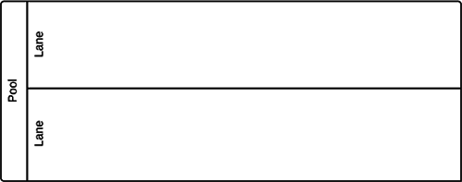

Artefactos en un diagrama BPMN
Los artefactos representan información relevante al modelo, pero no a los elementos individuales dentro del proceso. Los tres tipos de artefactos son anotaciones, grupos y objetos de datos que se pueden usar en un diagrama BPMN. Los tres se usan para aumentar y describir un proceso de BPMN.

Las anotaciones permiten al modelador describir las partes del flujo adicionales del modelo o notación.

Los grupos organizan tareas o procesos que tienen importancia en el proceso global.
Los objetos de datos representan los datos ubicados en el proceso, los datos resultantes del proceso, los datos que deben recopilarse o los datos que deben almacenarse.

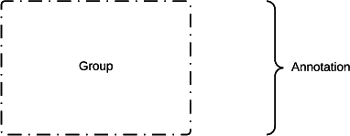

 | Símbolo de entrada de datos - Representa los requisitos de datos de los que dependen las tareas en el proceso de negocio.
 | Símbolo de salida de datos - Demuestra la información producida como resultado de un proceso de negocio.
 | Símbolo de recopilación de datos - Representa la información recopilada dentro de un proceso de negocio.
 | Símbolo de almacenamiento de datos - Representa la capacidad de guardar datos asociados a un proceso de negocio o de acceder a ellos.

uso de la simbología ASME.
La simbología ASME es una serie de símbolos y convenciones establecidos por la Sociedad Americana de Ingenieros Mecánicos (ASME) para la representación gráfica de datos en dibujos técnicos. Estos símbolos se utilizan comúnmente en la industria mecánica y de materiales para representar características y dimensiones específicas en un dibujo técnico.

El uso de la simbología ASME es importante porque ayuda a garantizar la comunicación clara y precisa entre los diseñadores, ingenieros y fabricantes, lo que puede ayudar a reducir errores y aumentar la eficiencia del proceso de fabricación. Además, los símbolos ASME están estandarizados, lo que significa que cualquier persona que esté familiarizada con las normas ASME puede leer y entender los dibujos técnicos.

Algunos ejemplos de símbolos ASME comunes incluyen:

- Símbolos de soldadura: estos símbolos se utilizan para representar los diferentes tipos de soldaduras utilizadas en la fabricación. Por ejemplo, el símbolo de soldadura de filete se utiliza para representar una soldadura en forma de V entre dos piezas de metal.
- Símbolos de rosca: estos símbolos se utilizan para representar las diferentes formas y tamaños de las roscas utilizadas en la fabricación. Por ejemplo, el símbolo de rosca de tornillo se utiliza para representar una rosca en forma de V en un tornillo.
- Símbolos de dimensionamiento: estos símbolos se utilizan para representar las dimensiones de las piezas en un dibujo técnico. Por ejemplo, el símbolo de diámetro se utiliza para representar el tamaño de un círculo en el dibujo.

En conclusión, el uso de la simbología ASME es importante para garantizar la comunicación clara y precisa entre los diseñadores, ingenieros y fabricantes en la industria mecánica y de materiales. Los símbolos ASME están estandarizados y se utilizan comúnmente en dibujos técnicos para representar características y dimensiones específicas en un proceso de fabricación.

cursograma Analítico.

El cursograma analítico es una herramienta de ingeniería industrial que se utiliza para representar gráficamente el flujo de materiales, equipos y actividades en un proceso de producción. Esta herramienta es útil para identificar cuellos de botella, tiempos muertos, ineficiencias y posibles mejoras en el proceso.

El cursograma analítico se divide en tres partes principales: la entrada, el proceso y la salida. En la entrada se incluyen todos los materiales, recursos y actividades necesarios para iniciar el proceso, en el proceso se representan las operaciones y actividades que se realizan durante el proceso y en la salida se registran los productos o servicios resultantes del proceso.

Para crear un cursograma analítico se deben seguir los siguientes pasos:

- Identificar y definir el proceso: es importante tener claro cuál es el proceso que se va a analizar y cuál es su objetivo.
- Identificar y definir los elementos del proceso: se deben identificar los materiales, equipos y actividades necesarios para llevar a cabo el proceso.
- Representar los elementos en el cursograma: se deben dibujar los símbolos correspondientes a cada elemento y se deben conectar en orden secuencial para representar el flujo del proceso.
- Identificar y analizar los cuellos de botella: se deben identificar los elementos del proceso que están causando demoras o ineficiencias en el proceso y se deben buscar posibles soluciones.
- Identificar y analizar las mejoras potenciales: se deben buscar oportunidades de mejora en el proceso y se deben proponer soluciones para optimizar el proceso.

Algunos ejemplos de símbolos utilizados en el cursograma analítico incluyen:

- Rectángulos: representan actividades.
- Círculos: representan inspecciones.
- Triángulos: representan transportes.
- Flechas: representan el flujo de materiales o actividades.

En conclusión, el cursograma analítico es una herramienta útil para representar gráficamente el flujo de materiales, equipos y actividades en un proceso de producción. Esta herramienta puede ayudar a identificar cuellos de botella, ineficiencias y oportunidades de mejora en el proceso. Para crear un cursograma analítico es necesario identificar y definir el proceso, representar los elementos del proceso en el cursograma y analizar posibles mejoras en el proceso.

¿Cómo se realiza un diagrama ASME?
Es importante conocer cuáles son todos los pasos que componen este formato gráfico.

1. Entrada de materiales
Esta clase de diagramas siempre empiezan con la entrada de materiales. Se representa a través de una línea en formato horizontal. Allí deben aparecer todas las características del material. Por ejemplo, 15 kilogramos de harina.

2. Símbolos de las actividades
Ahora, hace falta mencionar los símbolos de las actividades del proceso. Para ello, en una línea derecha horizontal, que es la entrada de materiales, se incluye una línea vertical hacia abajo.

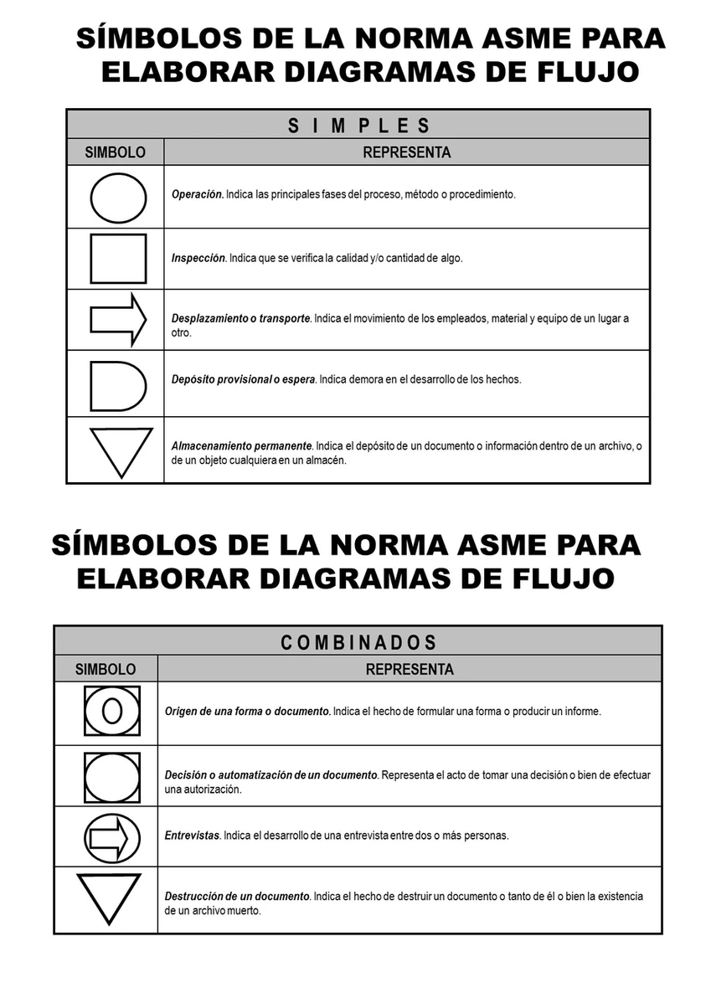

3. Ensamble
Aquí se puede necesitar un material para continuar, por lo que hay que aclarar la entrada.

Puede haber un material comprado, de modo que se necesita crear una línea horizontal que se ubique al lado izquierdo de la línea vertical.
Sin embargo, si es procesado internamente, a la izquierda de todo el proceso se debe aclarar esto.
4. Componente con más actividades
En este paso hace falta aclarar una línea principal, que corresponde con la parte más importante del proceso o del producto, ya que incluye el mayor número de actividades.

5. Operación
Cuando entra un material, hace falta indicar una operación, pero no otra actividad. Así que, en este caso, se menciona la siguiente operación.

6. Desmontaje
El producto se divide en sus componentes, por lo que hay que graficar una salida de material que sea posterior a la operación de desmontaje. Esto se hace a través de una línea horizontal que se ubica a la derecha de las líneas de flujo. Por lo tanto, en esta línea se mencionan cuáles son las partes más pequeñas del material desmontado.

En el caso de los materiales más grandes, seguirán por la línea vertical. Si el material desmontado no se integra en el proceso de producción, solamente se hace una línea horizontal a la derecha y por la vertical sigue el proceso. Si se vuelve a integrar, el proceso de desmontado tiene que aparecer a la derecha de la línea vertical.

7. Intersección
En caso de que haya una intersección dentro de la línea de flujo, hay que trazar un semicírculo dentro de la intersección.

8. Aceptaciones y rechazos
Aquí es probable que se presenten productos sin trabajo adicional, los cuales deben estar a la derecha de la línea vertical de flujo. Si se rechazan, estarán a la izquierda.
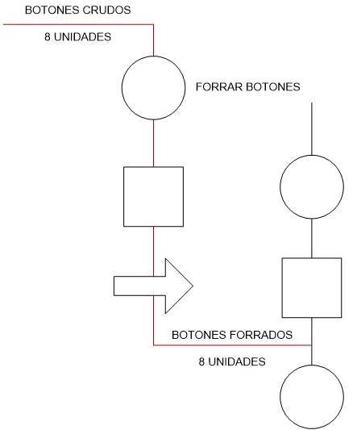

9. Cambios de unidad
Llegando al final, si hay un cambio en la unidad de producción, se incluyen dos líneas horizontales en la unidad en la que hay una interrupción del flujo.

10. Numeración
Por último, es necesario enumerar las operaciones y todos los materiales. Siempre se empieza desde la línea principal, en orden de aparición.

Selección de la Tecnología.
La selección de la tecnología es un proceso clave en la ingeniería industrial, que implica la elección de los equipos y herramientas más adecuados para llevar a cabo un proceso de producción de manera eficiente y efectiva. Esta selección se basa en criterios como el costo, la calidad, la productividad, la flexibilidad y la capacidad de adaptación a futuras necesidades.

El proceso de selección de la tecnología generalmente involucra los siguientes pasos:

- Definir los requisitos: es importante definir los requisitos y especificaciones de los equipos y herramientas necesarios para el proceso de producción. Esto incluye el tamaño, la capacidad, la velocidad, la precisión y cualquier otra característica relevante.
- Identificar las opciones: se deben identificar y evaluar las opciones disponibles en el mercado para cumplir con los requisitos definidos en el paso anterior. Esto puede incluir investigar diferentes proveedores, investigar diferentes tecnologías o considerar opciones de fabricación personalizada.
- Evaluar las opciones: se deben evaluar las opciones identificadas en función de los criterios de selección, como el costo, la calidad, la productividad y la capacidad de adaptación. Se pueden utilizar herramientas como el análisis de costo-beneficio o el análisis de ciclo de vida para ayudar en este proceso.
- Tomar una decisión: se debe tomar una decisión basada en la evaluación de las opciones y los criterios de selección definidos. Esto implica seleccionar el equipo y herramientas más adecuados para el proceso de producción.
- Implementar la tecnología: una vez seleccionada la tecnología, se debe implementar y probar en el proceso de producción. Esto puede incluir la capacitación de los trabajadores y la integración con otros sistemas de producción.
- Algunos ejemplos de tecnologías que pueden ser seleccionadas en un proceso de producción incluyen maquinaria automatizada, software de gestión de producción, robots, sistemas de transporte y equipos de inspección de calidad.

En conclusión, la selección de la tecnología es un proceso importante en la ingeniería industrial que implica la elección de los equipos y herramientas más adecuados para llevar a cabo un proceso de producción de manera eficiente y efectiva. Este proceso implica definir los requisitos, identificar las opciones, evaluar las opciones, tomar una decisión y finalmente implementar la tecnología seleccionada. Al seleccionar la tecnología adecuada, se puede mejorar la calidad, la productividad y la rentabilidad de un proceso de producción.

Reingeniería de Procesos.
La reingeniería de procesos es una técnica de gestión empresarial que busca mejorar la eficiencia y efectividad de los procesos de producción y los flujos de trabajo en una organización. La reingeniería de procesos implica un replanteamiento radical de los procesos de negocio existentes para mejorar su rendimiento, velocidad, calidad y coste.

El proceso de reingeniería de procesos generalmente sigue los siguientes pasos:

Identificación de los procesos clave: se identifican los procesos de negocio clave que necesitan mejorar para obtener resultados significativos en la organización.

Análisis de los procesos existentes: se realiza un análisis detallado de los procesos actuales, incluyendo los flujos de trabajo, las tareas y las actividades involucradas. Este análisis ayuda a identificar cuellos de botella, retrasos y áreas donde los procesos pueden mejorarse.

Diseño de los nuevos procesos: se diseñan los nuevos procesos de negocio utilizando técnicas de modelado y simulación. Estos nuevos procesos están diseñados para mejorar el rendimiento, la velocidad, la calidad y el costo de los procesos de negocio.

Implementación de los nuevos procesos: se implementan los nuevos procesos y se asegura que se estén siguiendo correctamente. Los empleados pueden requerir capacitación adicional para trabajar de manera efectiva en los nuevos procesos.

Monitoreo y mejora continua: se monitorean y evalúan los nuevos procesos de negocio y se realizan ajustes necesarios para mejorar el rendimiento y la eficiencia.

La reingeniería de procesos puede ayudar a las organizaciones a mejorar su eficiencia y efectividad en términos de costos, calidad y velocidad. Algunos ejemplos de mejoras de procesos incluyen la automatización de tareas manuales, la reorganización de flujos de trabajo para reducir los cuellos de botella y la implementación de nuevos sistemas de información para mejorar la toma de decisiones.

En resumen, la reingeniería de procesos es una técnica de gestión empresarial que busca mejorar la eficiencia y efectividad de los procesos de producción y los flujos de trabajo en una organización. Este proceso involucra la identificación de los procesos clave, el análisis de los procesos existentes, el diseño de nuevos procesos, la implementación de los nuevos procesos y la mejora continua. Al realizar mejoras en los procesos de negocio, las organizaciones pueden mejorar su rendimiento, velocidad, calidad y coste.

Tipos de Reingeniería.
La reingeniería es una técnica de gestión empresarial que busca mejorar la eficiencia y efectividad de los procesos de producción y los flujos de trabajo en una organización. Hay varios tipos de reingeniería que se utilizan para lograr diferentes objetivos en una organización. A continuación, se describen algunos de los tipos de reingeniería más comunes:
Tipo de Reingeniería | Descripción
Radical | Cambios significativos en los procesos, la estructura organizativa y la cultura empresarial.
Incremental | Mejoras graduales en los procesos existentes, la estructura organizativa y la cultura empresarial.
Procesos | Reorganización de los procesos de la empresa para aumentar la eficiencia y eficacia.
Estructura | Reorganización de la estructura organizativa para mejorar la toma de decisiones y la coordinación.
Cultura | Cambios en los valores, creencias y comportamientos de la empresa para fomentar la innovación y el compromiso de los empleados.
Tecnológica | Utilización de tecnología avanzada para mejorar los procesos de la empresa.
Outsourcing | Subcontratación de servicios no esenciales para concentrarse en las actividades principales de la empresa.
Es importante destacar que estos tipos de reingeniería no son mutuamente excluyentes y pueden aplicarse simultáneamente en una empresa, dependiendo de las necesidades específicas de la organización.

En resumen, la reingeniería es una técnica de gestión empresarial que busca mejorar la eficiencia y efectividad de los procesos de producción y los flujos de trabajo en una organización. Hay varios tipos de reingeniería que se utilizan para lograr diferentes objetivos en una organización, incluyendo la reingeniería de procesos, estructuras, productos, tecnología, personas y cultura. Al utilizar la reingeniería de manera efectiva, las organizaciones pueden mejorar su rendimiento, velocidad, calidad y coste, lo que a su vez puede aumentar la rentabilidad y el éxito a largo plazo de la organización.

Diseño del Servicio.
El diseño del servicio se refiere a la creación y desarrollo de servicios que satisfagan las necesidades y expectativas de los clientes. Este proceso implica la identificación de las necesidades del cliente, la creación de un diseño que satisfaga esas necesidades y la implementación y mejora continua del servicio.

Para diseñar un servicio exitoso, es esencial comprender las necesidades y expectativas de los clientes. Esto puede lograrse a través de la investigación de mercado, la realización de encuestas y la recopilación de comentarios de los clientes. Con esta información, se puede crear un diseño de servicio que cumpla con las expectativas del cliente y supere sus necesidades.

El diseño del servicio también implica la creación de un flujo de servicio que sea eficiente y efectivo. Esto puede incluir la identificación de los puntos de contacto del cliente, la definición de los roles y responsabilidades del personal y la determinación de los procesos operativos necesarios para proporcionar el servicio.

Una vez que se ha diseñado el servicio, es importante implementarlo y realizar mejoras continuas. Esto puede implicar la capacitación del personal, la implementación de tecnología y la medición del rendimiento del servicio para identificar áreas de mejora.

Un ejemplo de diseño de servicio exitoso es el servicio al cliente de Amazon. La compañía ha diseñado un servicio al cliente altamente eficiente y efectivo, que incluye un chat en línea y un centro de llamadas disponible las 24 horas del día, los 7 días de la semana. Además, la empresa utiliza tecnología avanzada, como la inteligencia artificial, para mejorar la experiencia del cliente. Este diseño de servicio ha ayudado a Amazon a ser una de las empresas más exitosas del mundo en términos de satisfacción del cliente y crecimiento empresarial.

Uso de la simbología ANSI.
La simbología ANSI es un conjunto de símbolos utilizados en la industria para representar gráficamente diferentes elementos en los diagramas de ingeniería. La American National Standards Institute (ANSI) es una organización que establece normas y estándares para diversas industrias en los Estados Unidos.

El uso de la simbología ANSI es importante porque proporciona una forma estandarizada y universal de comunicar información técnica entre los profesionales de la industria. Los símbolos están diseñados para ser simples y fácilmente reconocibles, lo que permite a los ingenieros y técnicos entender rápidamente los diagramas de ingeniería y otros documentos técnicos.

Los símbolos ANSI se utilizan en una variedad de aplicaciones, como en diagramas de tuberías e instrumentación, diagramas eléctricos, diagramas de procesos industriales y en otros documentos técnicos. Por ejemplo, en un diagrama de tuberías e instrumentación, los símbolos ANSI se utilizan para representar válvulas, bombas, tuberías y otros elementos del sistema.

La simbología ANSI también incluye un sistema de codificación de colores que se utiliza para distinguir diferentes tipos de líneas en los diagramas de ingeniería. Por ejemplo, las líneas de proceso pueden ser de color rojo, mientras que las líneas de instrumentación pueden ser de color verde.

En resumen, el uso de la simbología ANSI es esencial para la comunicación técnica precisa y efectiva en la industria. Los símbolos estandarizados permiten una mejor comprensión entre los profesionales de la industria y pueden ayudar a evitar errores costosos. Un ejemplo de uso de la simbología ANSI es en la industria química, donde los diagramas de procesos utilizan los símbolos ANSI para representar los diferentes elementos del sistema y así comunicar la información técnica de manera estandarizada.

Diagrama de flujo ANSI
Las mejores herramientas que existen para condensar la información que se necesita aprender o mostrar a otras personas son los diagramas, por eso hoy en día es de gran importancia que los aprendas a utilizar y hasta dibujar, pues cuando necesites aprender nuevos temas o analizar ciertas situaciones van a ser de gran ayuda.

Los diferentes tipos de diagramas que existen y que pueden adaptarse a tus requerimientos, los puedes hacer a mano o con programas, pero siempre siguiendo una metodología o cumpliendo unas normas.

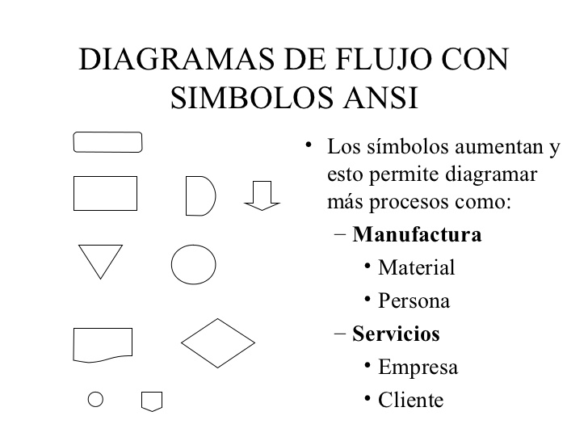

Por eso hoy trataremos de explicarte en qué consiste el diagrama ANSI pues estas normas han sido desde hace mucho tiempo la clave para dibujar infinidad de diagramas de flujo.

¿Cómo se hace un diagrama ANSI?
Antes de hacer un diagrama de flujo lo mejor es tener en cuenta diferentes aspectos como seleccionar muy bien el tema que se va a desarrollar y el tipo de diagrama que se va a realizar. Se debe verificar que el procedimiento ocurra como debe ser y que las fuentes de información sean confiables.

Hay que establecer también cuales son las ideas principales, secundarias y complementarias de acuerdo a la jerarquía partiendo del tema central, además de las palabras claves adecuadas para describir cada idea.

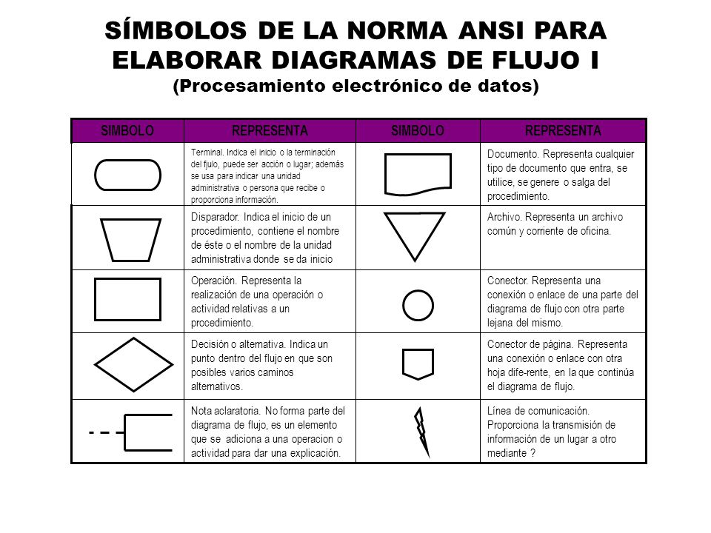
El diagrama de flujo estándar de la ANSI es el que ayuda a comprender de una mejor manera un proceso, siendo el punto de partida el diagrama de bloque. El diagrama ANSI estándar se emplea como tal para ampliar todas las actividades dentro de cada bloque con un gran nivel de detalle.

Lo mejor de todo es que permite detallar todo hasta el punto en el cual el diagrama de flujo estándar se puede usar como parte del manual de entrenamiento para un nuevo trabajador o colaborador. La diagramación de flujo detallada es mucho más profesional cuando el proceso es de calidad de categoría mundial, así se aseguran que los mejoramientos no se pierdan con el tiempo.

La American National Standard Institute (ANSI) ha creado una gran simbología que permite representar los flujos de información, por lo que sus símbolos se usan normalmente en la elaboración de los diagramas de flujo dentro del trabajo de diagramación administrativa.

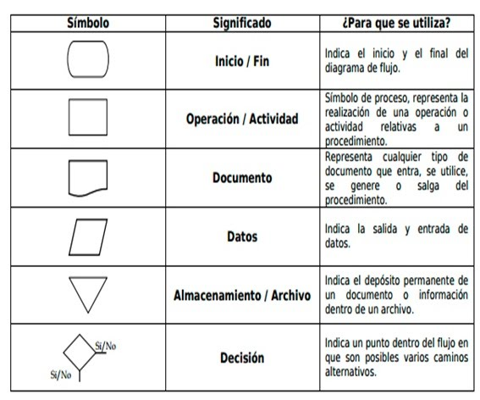
Por ejemplo, el símbolo de operación indica las fases del proceso, el de inspección verifica la calidad y/o cantidad, el desplazamiento o transporte aplica a movimiento de empleados, material, entre otros. El símbolo de espera o depósito provisional indica la demora en el desarrollo de los hechos y el símbolo de almacenamiento permanente indica el depósito de un documento o información dentro de un archivo en un almacén.

Así como este muchos otros símbolo que facilitan la realización de un diagrama solo tienes que practicar para que cada vez te salgan mejor y en menor tiempo



Bibliografía y Webgrafía

FADU (Facultad de Arquitectura, Diseño y Urbanismo). (2013). Capítulo 9: Desarrollo de nuevos productos y estrategias del ciclo de vida de los productos. Recuperado de aquí
ProcessMaker. (s. f.). Business Process Guide | ProcessMaker. Recuperado de aquí
HEFLO. (s. f.). Business Process Guide | ProcessMaker. Recuperado de aquí.



Glosario

- Cursograma Analítico: Herramienta de análisis que permite identificar y visualizar los procesos y actividades involucrados en la producción de un producto o servicio, incluyendo información sobre tiempos, costos, recursos y responsabilidades.
- Diagramas de proceso: Representación gráfica de un proceso que muestra las etapas y actividades necesarias para producir un producto o servicio, utilizando símbolos estandarizados para cada elemento del proceso.
- Diseño del servicio: Proceso de planificación y diseño de la experiencia que un cliente tiene al interactuar con un servicio, incluyendo elementos como el ambiente físico, la atención al cliente, la comunicación y los procesos de entrega.
- Ingeniería industrial: Rama de la ingeniería que se encarga de diseñar, mejorar e implementar sistemas integrados de personas, materiales, información, equipo y energía para optimizar procesos y aumentar la eficiencia en la producción de bienes y servicios.
- Procesos de producción: Conjunto de actividades interrelacionadas que transforman materias primas en productos terminados, incluyendo la planificación, diseño, control y mejora de las operaciones de producción.
- Reingeniería de procesos: Enfoque de mejora continua que busca rediseñar y optimizar los procesos de una organización para lograr mejoras significativas en la eficiencia, calidad y satisfacción del cliente.
- Simbología ANSI: Conjunto de símbolos y abreviaturas estandarizadas utilizadas en la industria para representar diferentes elementos en los diagramas de ingeniería, establecidos por el American National Standards Institute (ANSI).
- Simbología ASME: Conjunto de símbolos y abreviaturas estandarizadas utilizadas en la industria para representar diferentes elementos de los sistemas de tuberías y equipos, establecidos por la Sociedad Americana de Ingenieros Mecánicos (ASME).

